

АГЕНТСТВО ПО АРХИТЕКТУРЕ,
ГРАДОСТРОЕНИЮ И ПЕРСПЕКТИВНОМУ РАЗВИТИЮ КАЛИНИНГРАДСКОЙ ОБЛАСТИ

П Р И К А З

от 22 ноября 2018 года № 319
Калининград

О подготовке проекта межевания территории в границах улицы Володарского – набережная (променад) в городе Зеленоградске Калининградской области

На основании обращения генерального директора Общества с ограниченной ответственностью «Кенигсберг Трейдинг» С.М. Зезера о подготовке проекта межевания территории в целях установления красных линий, определения местоположения границ образуемых и изменяемых земельных участков, во исполнение поручения Губернатора Калининградской области А.А. Алиханова от 24 сентября 2018 года № 11358-1/17, в соответствии со статьями 43, 45, 46 Градостроительного кодекса Российской Федерации, Законом Калининградской области от 30 ноября 2016 года № 19 «О перераспределении полномочий в области градостроительной деятельности между органами государственной власти Калининградской области и органами местного самоуправления муниципальных образований Калининградской области» и порядком подготовки документации по планировке территории применительно к территории муниципальных образований Калининградской области, утвержденным постановлением Правительства Калининградской области от 13 декабря 2017 года № 667, п р и к а з ы в а ю:
1. Подготовить проект межевания территории в границах улицы Володарского – набережная (променад) в городе Зеленоградске Калининградской области (далее – проект межевания территории) в соответствии со схемой границ территории, в отношении которой осуществляется подготовка проекта межевания территории, согласно приложению.
2. Определить Общество с ограниченной ответственностью «Кенигсберг Трейдинг» заказчиком по подготовке проекта межевания территории.
3. Обществу с ограниченной ответственностью «Кенигсберг Трейдинг» (С.М. Зезера):
1) обеспечить подготовку проекта межевания территории на основании документов территориального планирования, правил землепользования и застройки, лесохозяйственного регламента, положения об особо охраняемой природной территории в соответствии с программами комплексного развития, нормативами градостроительного проектирования, требованиями технических регламентов, сводов правил с учетом границ территорий объектов культурного наследия, включенных в единый государственный реестр объектов культурного наследия (памятников истории и культуры) народов Российской Федерации, границ территорий выявленных объектов культурного наследия, границ зон с особыми условиями использования территорий;
2) представить в Агентство по архитектуре, градостроению и перспективному развитию Калининградской области подготовленный в установленном законодательством Российской Федерации порядке проект межевания территории.
4. Отделу документации по планировке территории Агентства по архитектуре, градостроению и перспективному развитию Калининградской области (И.А. Марковой):
1) разработать и направить заказчику задание на подготовку проекта межевания территории в течение 15 календарных дней со дня подписания настоящего приказа;
2) направить настоящий приказ в администрацию муниципального образования «Зеленоградский городской округ» для размещения на официальном сайте муниципального образования в сети «Интернет»;
3) осуществить проверку проекта межевания территории на соответствие требованиям, установленным частью 10 статьи 45 Градостроительного кодекса Российской Федерации, и заданием на разработку проекта межевания территории;
4) направить заключение по проекту межевания территории в администрацию муниципального образования «Зеленоградский городской округ» для организации и проведения публичных слушаний.
5. Настоящий приказ вступает в силу со дня подписания и подлежит официальному опубликованию.

Руководитель (директор) Н. В. Васюкова

ПРИЛОЖЕНИЕ
к приказу Агентства по архитектуре, градостроению и перспективному развитию Калининградской области
от 22 ноября 2018 г. № 319

С Х Е М А
границ территории, в отношении к которой осуществляется
подготовка проекта межевания территории
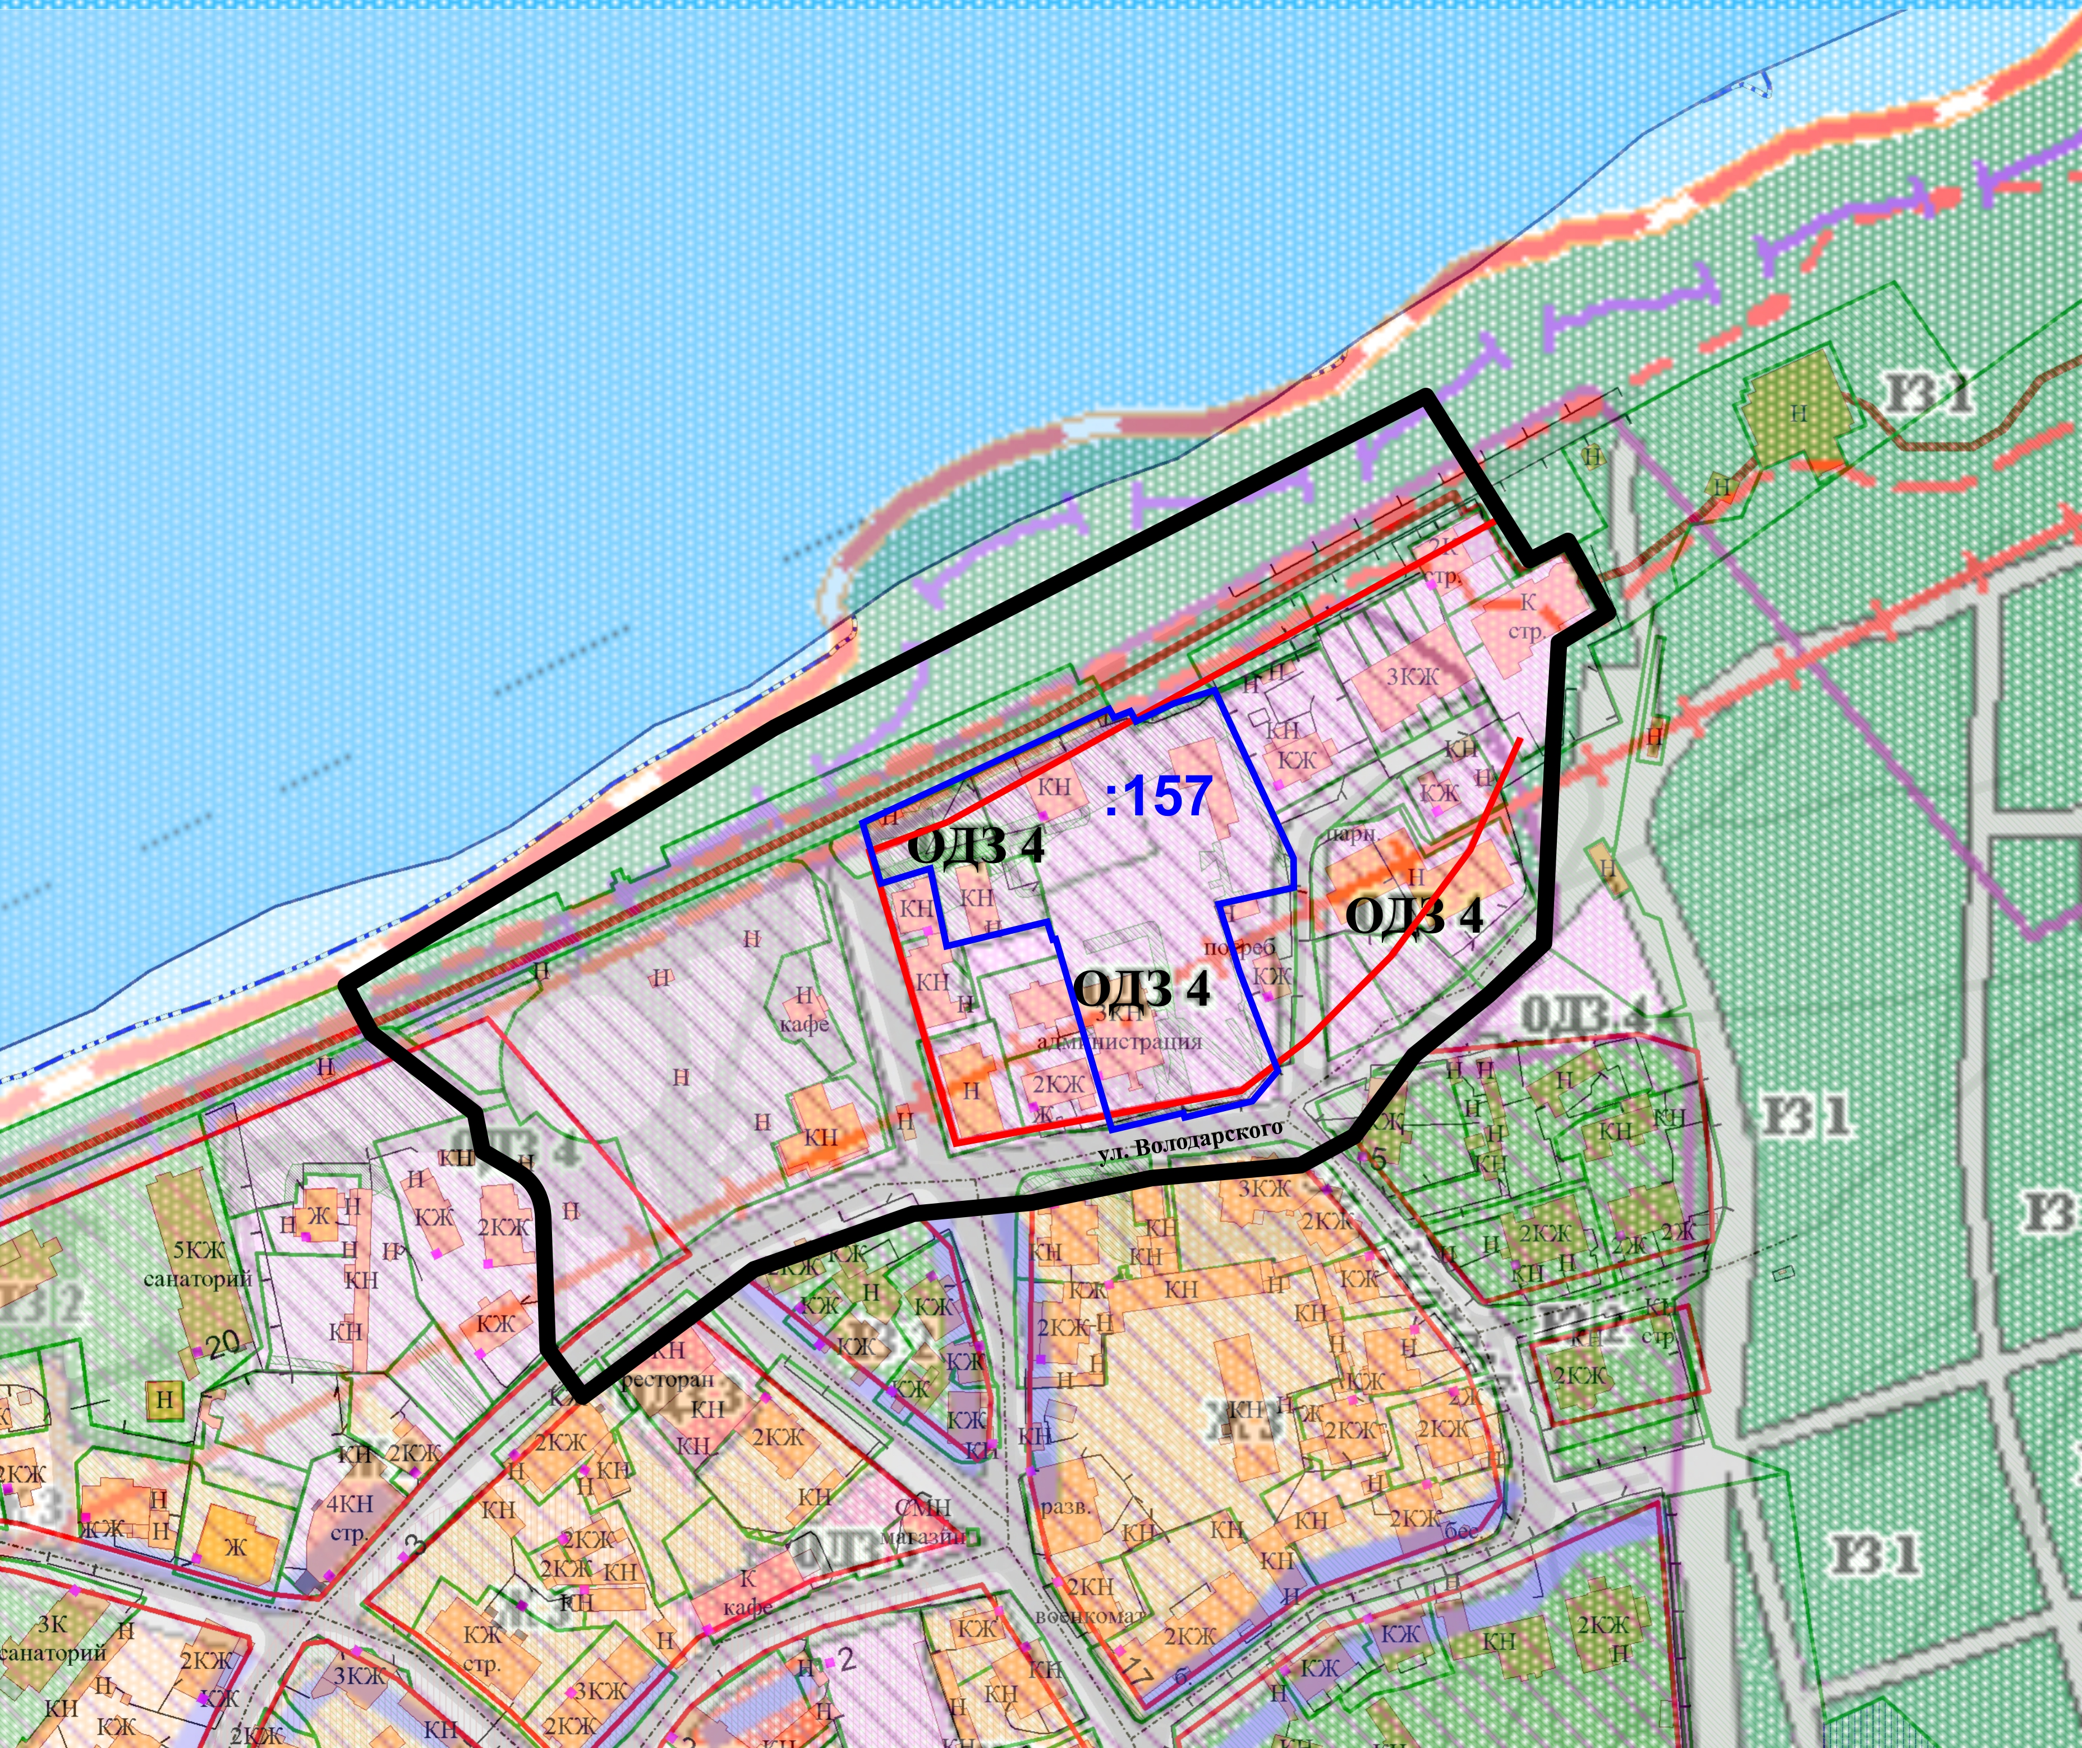

Руководитель (директор) Н. В. Васюкова

